МІНІСТЕРСТВО ОСВІТИ І НАУКИ УКРАЇНИ

Національний технічний університет

«Харківський політехнічний інститут»

Навчально-науковий інститут комп’ютерного моделювання, прикладної фізики та математики

Кафедра динаміки та міцності машин

Звіт

про виконання

лабораторної роботи №2

по курсу «Моделювання та реверс інженеринг даних»

з теми "Створення складних деталей"

Виконав: студент групи ІКМ-220 б

Пономаренко А.С.

Викладач: доцент кафедри ДММ

Потопальська К. Є.

Харків 2022

**Мета роботи:** створити деталь із зазначеними розмірами, відсутні розміри взяти з ескізу деталі. Мій варіант деталі 12 (рис.1)

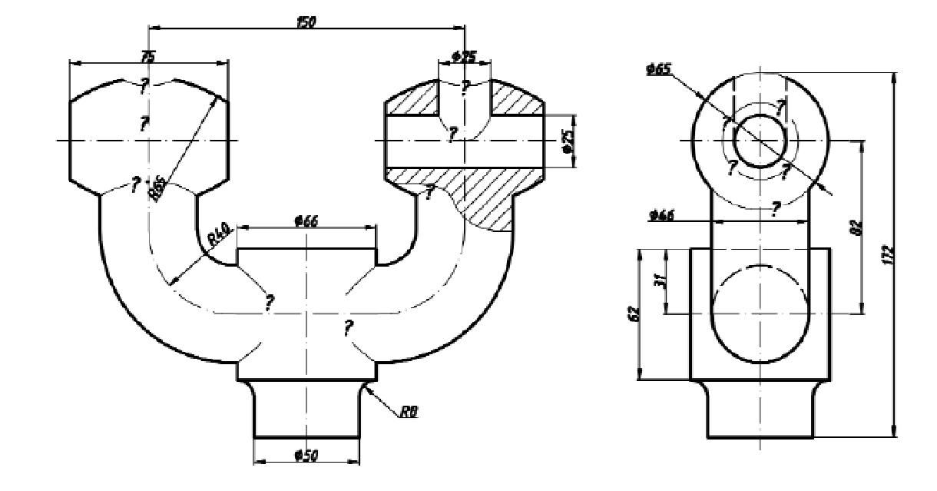

Рисунок 1

**Хід роботи**

Виконуючи лабораторну роботу, було створено 5 витянутих круглих бобишок тадекілька площин. Потім зробив отвори у трубці по 3 на кожному кінці, та 1 знизу. Також згладив кінці трубки. На рис. 2-4 можна побачити ескізи частин.

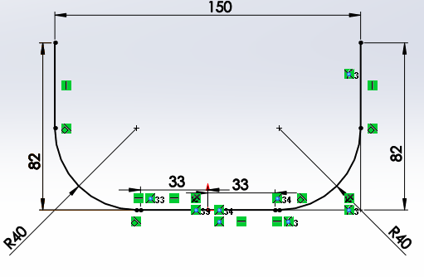

Рисунок 2

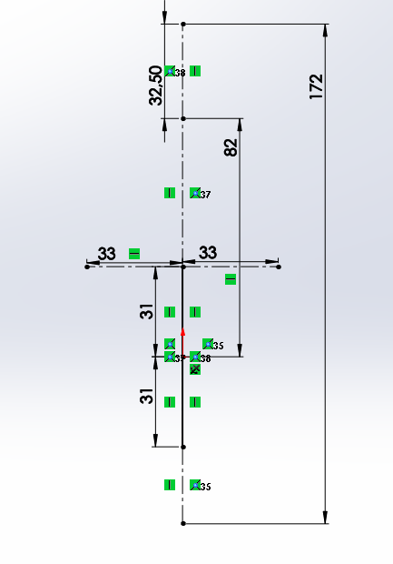

Рисунок 3

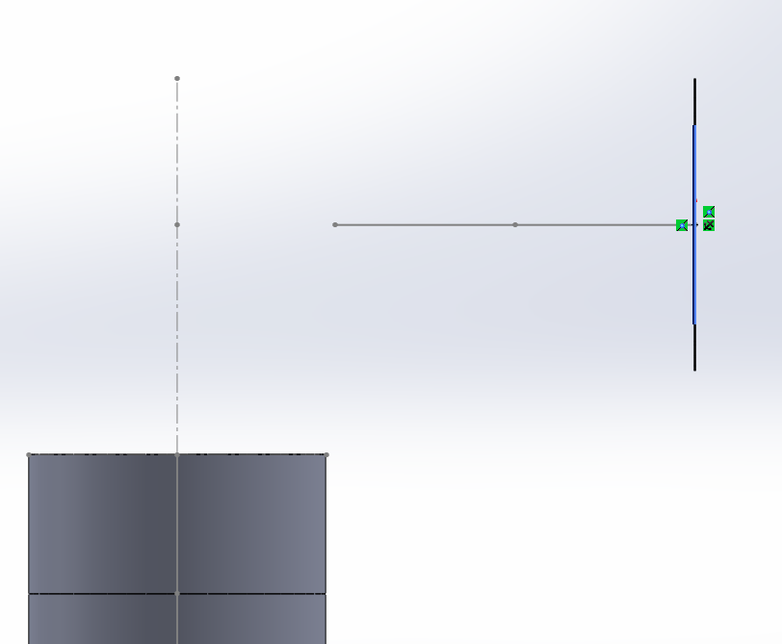

Рисунок 4

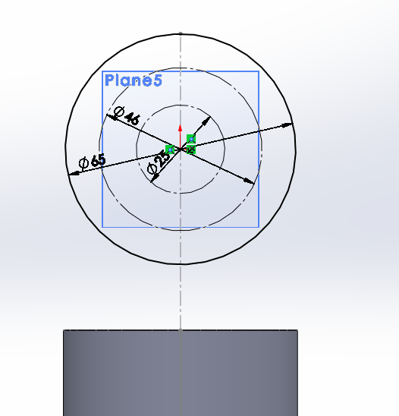

Рисунок 5

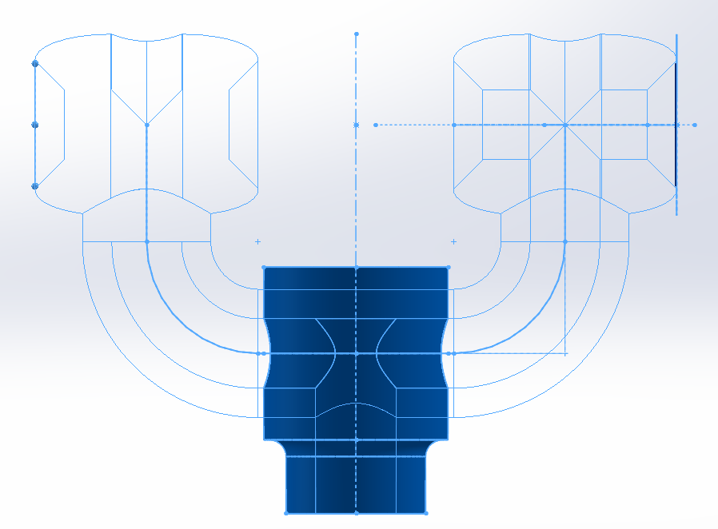

Рисунок 6 - усе разом

Далі, на рисунках 7-9 зображена сама фігура.

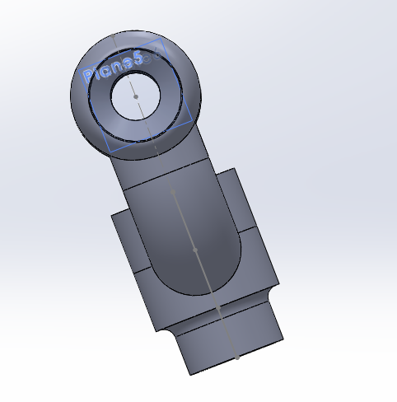

Рисунок 7

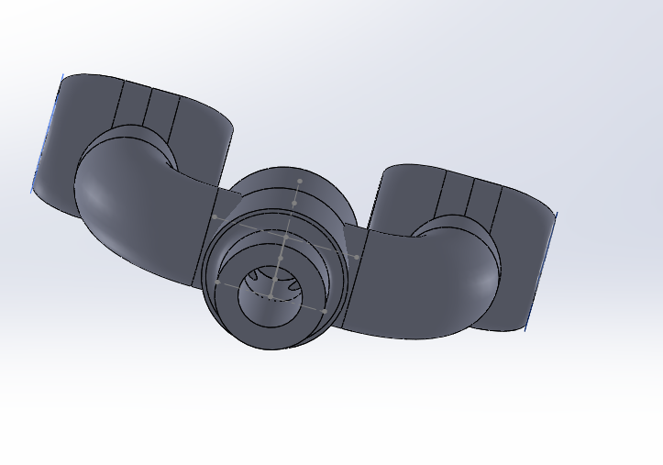

Рисунок 8

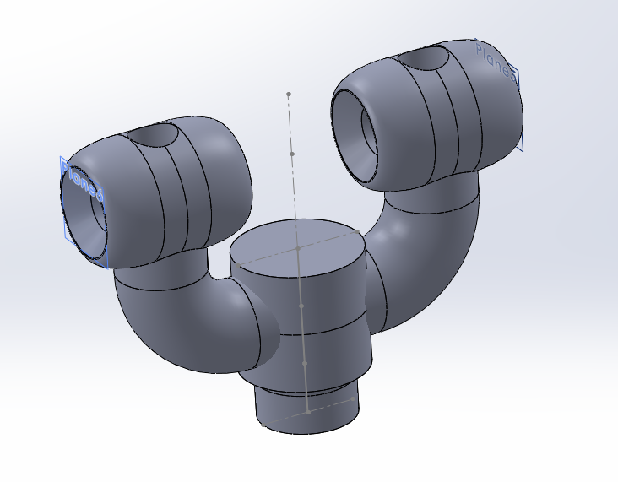

Рисунок 9